МИНИСТЕРСТВО НАУКИ И ВЫСШЕГО ОБРАЗОВАНИЯ
РОССИЙСКОЙ ФЕДЕРАЦИИ
Федеральное государственное автономное образовательное учреждение высшего образования
‹‹СЕВЕРО-КАВКАЗСКИЙ ФЕДЕРАЛЬНЫЙ УНИВЕРСИТЕТ››
Институт перспективной инженерии

Дисциплина «Введение в программирование и алгоритмы»

Отчет по лабораторной работе №2
«Ветвления. Логические операторы»

Выполнила студентка группы
ПИЖ-б-о-26-1(2)
Марьевская Д.Д.
Проверил:
Преподаватель по дисциплине
Николаев Е. И.

г. Ставрополь, 2026 г.
Цель работы:
Научиться использовать условный оператор if-else для реализации
ветвлений в программах, применять логические операторы (&&, ||, !) для
построения сложных условий, реализовывать защиту от некорректного ввода
(деление на ноль, проверка диапазонов), создавать простое консольное меню
с выбором действия.
Условный оператор if
if (условие) { // выполняется, если условие истинно } Условие — это выражение, которое принимает значение true (истина) или false (ложь). В C++ любое ненулевое значение интерпретируется как true, нулевое — как false. int x = 10; if (x > 5) { std::cout << "x больше 5" << std::endl; } 2.1.2. Форма if-else if (условие) { // выполняется, если условие истинно } else { // выполняется, если условие ложно } int age; std::cin >> age; if (age >= 18) { std::cout << "Доступ разрешён" << std::endl; } else { std::cout << "Доступ запрещён" << std::endl;

Логические операторы позволяют объединять простые условия в сложные.
 | Оператор | Название | Значение | Пример
 | && | Логическое И | true только если оба операнда true | (a > 0 && b > 0)
 | || | Логическое ИЛИ | true если хотя бы один операнд true | (a == 0 || b == 0)
 | ! | Логическое НЕ | Инвертирует значение | !(x < 0) (означает x >= 0)

Защита от некорректного ввода
Проверка деления на ноль
double a, b;
std::cin >> a >> b;
if (b == 0) {
std::cout << "Ошибка: деление на ноль невозможно!" << std::endl;
} else {
double result = a / b;
std::cout << "Результат: " << result << std::endl;
}
Проверка на ввод чисел (а не букв)
int x;
std::cin >> x;
if (std::cin.fail()) {
std::cout << "Ошибка: введите число!" << std::endl; std::cin.clear(); // сбрасываем флаг ошибки std::cin.ignore(32767, '\n'); // очищаем буфер ввода } else {
std::cout << "Вы ввели: " << x << std::endl;
}
Проверка диапазона
int month;
std::cin >> month;
if (month < 1 || month > 12) {
std::cout << "Ошибка: месяц должен быть от 1 до 12!" << std::endl;
} else {
std::cout << "Правильный месяц: " << month << std::endl; }

Ход работы (15 вариант):
https://github.com/marevskaadiana-dotcom/first-project

Задание 1 (базовый уровень)

Код:
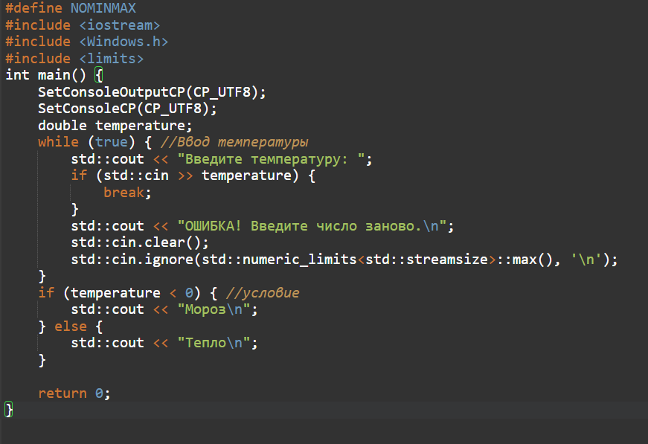

Результат:
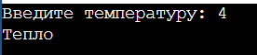
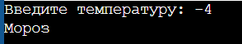

Результат при вводе неверных данных:
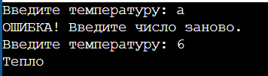

Блок-схема:
┌────────────────────┐
│ Начало │
└────────┬──────────┘
▼
┌────────────────────┐
│ Ввод температуры (t) │
└────────┬──────────┘
▼
┌────────────────────┐
│ t < 0? │
├──────┬─────┬──────
│ Да │ │ Нет │
▼ │ ▼
┌──────┴┐ ┌──────┴
│ Мороз │ │ Тепло │
└───────┘ └───────┘
│ │
│ │
│ │
└──────────┘
▼
┌────────────────────┐
│ Конец │
└────────────────────┘

Задание 2 (средний уровень)

Код:
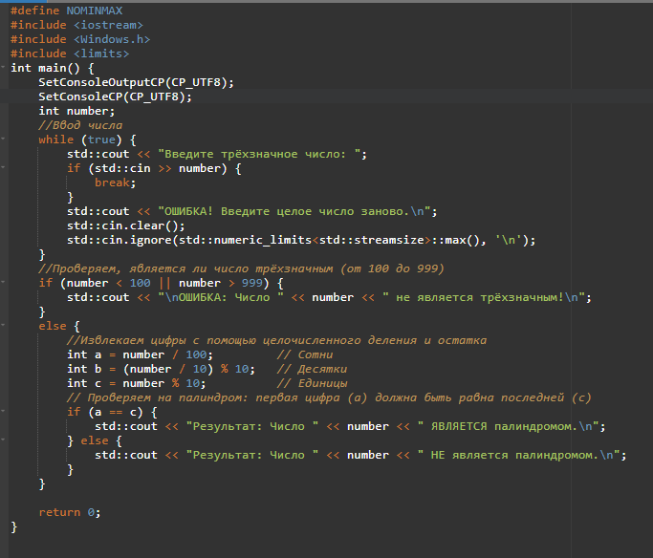

Результат:
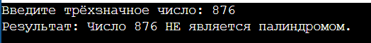
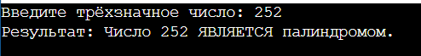

Результат при вводе неверных данных:
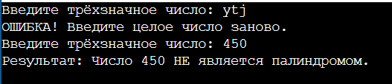
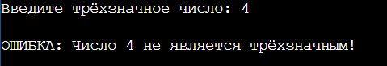

Задание 3 (повышенный уровень)

Код:
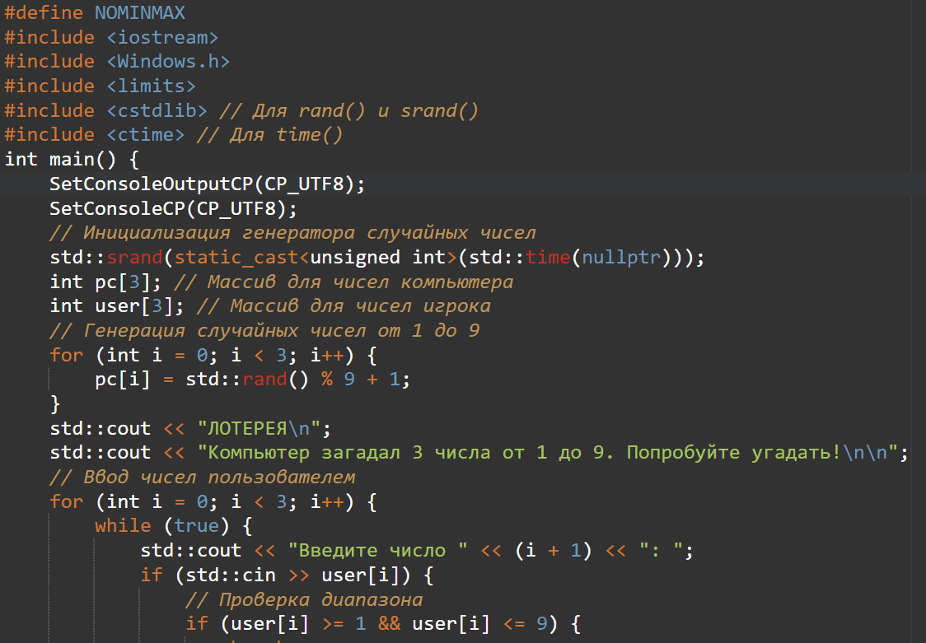
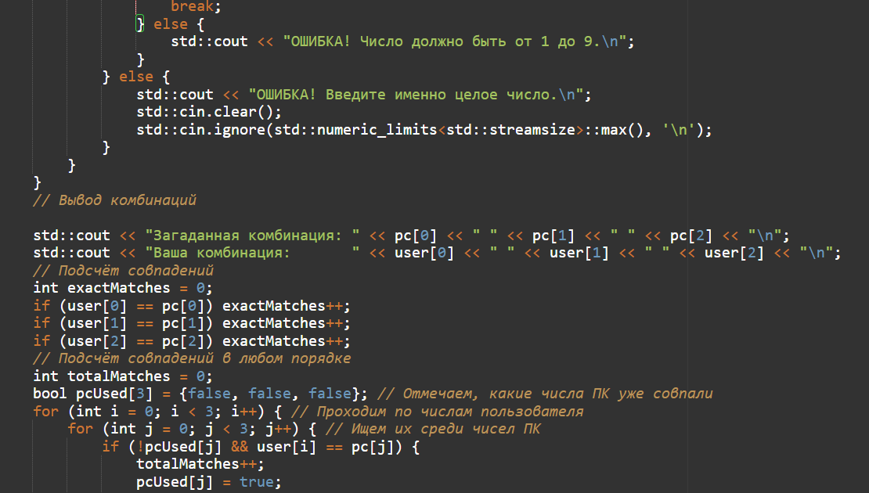
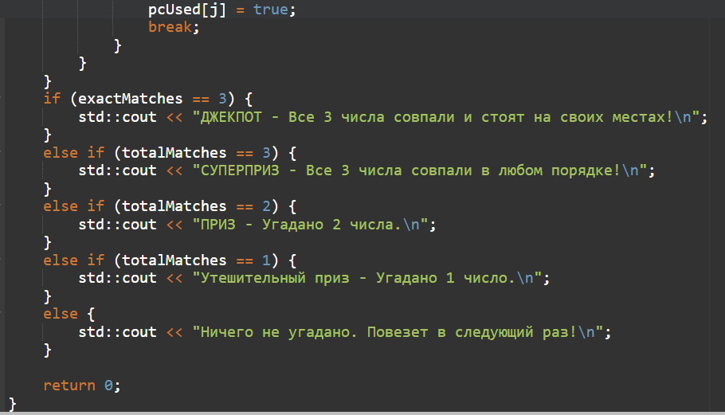

Результат:
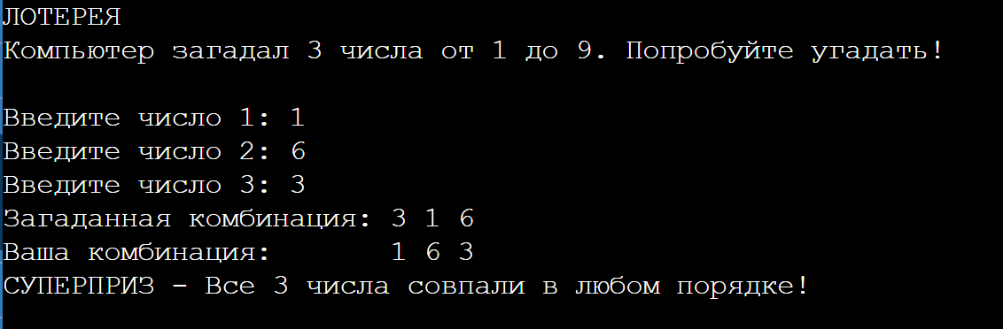
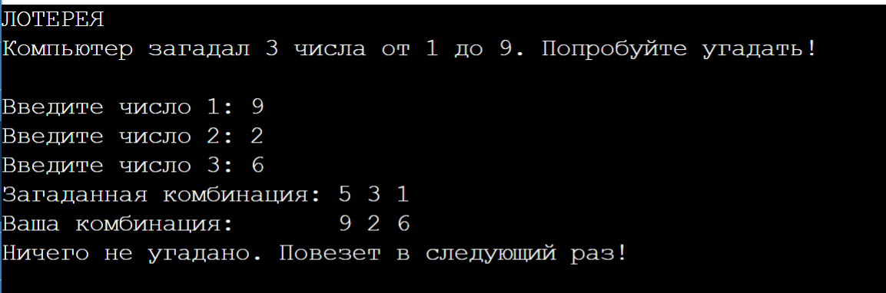

Результат при вводе неверных данных:
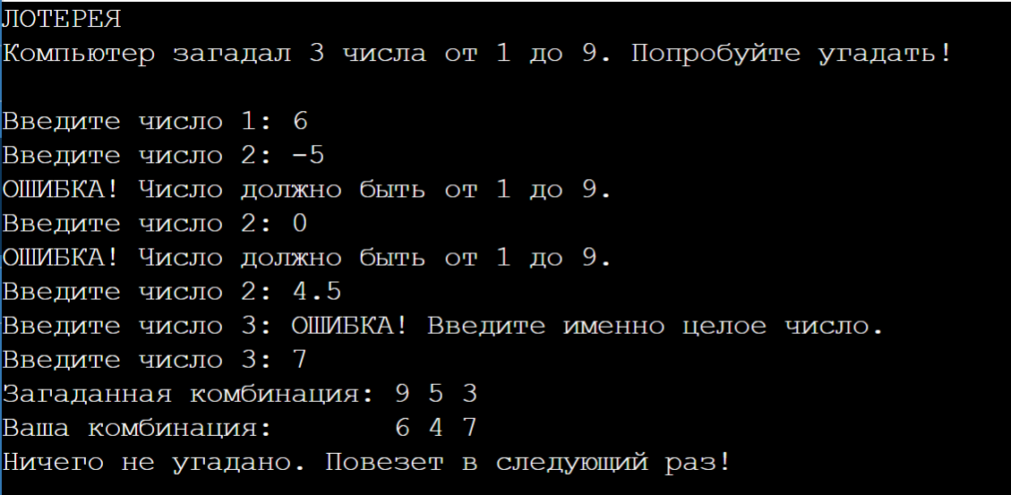
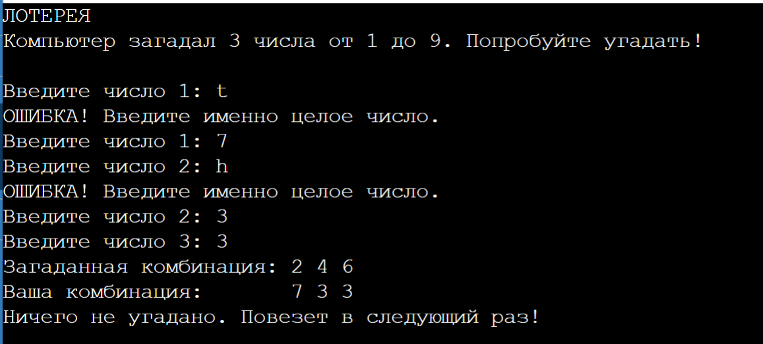
Таблица тестирования:
Номер |  | Загаданная комбинация (ПК) | Ввод пользователя | Результат
1 | Джекпот (3 на своих местах) | 3 7 9 | 3 7 9 | ДЖЕКПОТ - Все 3 числа совпали и стоят на своих местах!
2 | Суперприз (3 в любом порядке) | 4 1 8 | 1 4 8 | СУПЕРПРИЗ - Все 3 числа совпали в любом порядке
3 | Приз (2 совпадения) | 5 2 6 | 5 9 6 | ПРИЗ - Угадано 2 числа.
4 | Утешительный (1 совпадение) | 2 7 3 | 1 9 3 | Утешительный приз - Угадано 1 число.
5 | Ничего (0 совпадений) | 4 4 4 | 1 2 3 | Ничего не угадано. Повезет в следующий раз!
6 | Граничный: одинаковые числа | 2 2 5 | 2 5 5 | ПРИЗ - Угадано 2 числа. (Логика не должна посчитать 3 совпадения)
7 | Ошибка ввода: текст | - | a | ОШИБКА! Введите именно целое число.
8 | Ошибка диапазона: меньше 1 | - | 0 | ОШИБКА! Число должно быть от 1 до 9.
9 | Ошибка диапазона: больше 9 | - | 15 | ОШИБКА! Число должно быть от 1 до 9.
10 | Смешанная ошибка | - | abc, 12, 3, 7, 5 | ОШИБКА (текст), ОШИБКА (вне диап.), затем ввод 3 7 5

Ответы на контрольные вопросы:

- = - это присваивание (assignment). Оно кладёт значение в переменную (x = 5).
== - это сравнение (equality). Оно проверяет, равны ли два значения, и возвращает true или false (if (x == 5))

- Переменной x присвоится значение 5, а само выражение x = 5 вернёт 5. В C++ любое число, кроме 0, считается истиной (true). Поэтому условие всегда будет выполняться, а x изменит своё значение. Компиляторы выдают предупреждение на такую опечатку.

- if (x >= 10 && x <= 20) { ... }

- && (И) — требует, чтобы оба условия были истинны. (if (age > 18 && has_license) — нужен и возраст, и права).
|| (ИЛИ) — требует, чтобы хотя бы одно условие было истинно. (if (day == "Сб" || day == "Вс") — выходной, если суббота ИЛИ воскресенье).

- Это свойство C++, при котором логические операторы прекращают проверку, как только результат становится известен.
В A && B: если A ложно, B не вычисляется.
В A || B: если A истинно, B не вычисляется.
Защита: Так можно избежать ошибок. Например: if (ptr != nullptr && ptr->value > 10). Если ptr пустой, программа не полезет в ptr->value и не упадёт (не будет Segmentation fault).

- Из-за особенностей хранения дробных чисел в памяти компьютера, 0.1 + 0.2 не равно 0.3 (может получиться 0.30000000000000004).
Правильно: сравнивать модуль разности с очень маленьким числом (эпсилон):
#include <cmath>
if (std::abs(a - b) < 1e-9) // считаем числа равными

- fail() — возвращает true, если произошла ошибка при вводе (например, ввели букву вместо числа).
clear() — сбрасывает флаг ошибки, возвращая поток ввода в рабочее состояние, чтобы можно было запросить данные заново.

- Чтобы избежать логических ошибок в будущем. Если добавить вторую строку кода и забыть скобки, она выполнится безусловно. Также скобки спасают от проблемы «висячего else». Всегда писать скобки — это правило хорошего тона.

- Выведется True. В C++ любое ненулевое значение приводится к true. Ноль (0) — это false.

- Это сокращённая форма if-else, которая возвращает значение.
Синтаксис: условие ? значение_если_истина : значение_если_ложь.
int max = (a > b) ? a : b; // если a > b, то max = a, иначе max = b

- Лучше всего использовать конструкцию switch-case (если выбор по номеру) или цепочку if – else if – else (если условия сложные).

switch(choice) {
case 1: /* действие 1 */ break;
case 2: /* действие 2 */ break;
default: /* ошибка */ break;
}

- Производительность: else if проверяет следующие условия только если предыдущие оказались ложными. Отдельные if проверяют всё подряд.

Логика: С else if гарантируется, что выполнится только один блок кода. Отдельные if могут выполниться все сразу, если условия не взаимоисключающие.

- Выведет B. Так как 0 — это ложь, блок if пропускается. Вторая команда cout находится вне if и выполнится всегда.

- int x;
if (std::cin >> x) {
// Введено число
} else {
// Введена строка или ошибка
std::cin.clear();
std::cin.ignore(10000, '\n');
}

- Вложенные if — это if внутри другого if.
Проблема "dangling else" (висячий else): Если не использовать фигурные скобки, else всегда привязывается к ближайшему предыдущему if. Это может сломать логику.
//Неправильно
if (a > 0)
if (b > 0)
cout << "Оба > 0";
else // Этот else относится к if (b > 0), а не к if (a > 0)!
cout << "a <= 0";

// Правильно
if (a > 0) {
if (b > 0) {
cout << "Оба > 0";
}
} else {
cout << "a <= 0";
}
Вывод

Благодаря этой работе я научилась использовать условный оператор if-else для реализации ветвлений в программах, применять логические операторы (&&, ||, !) для построения сложных условий, реализовывать защиту от некорректного ввода (деление на ноль, проверка диапазонов), создавать простое консольное меню с выбором действия.

